USER MANUAL RECYCLEFY
Panduan Pengguna Komprehensif Sistem Pengelolaan Sampah & Daur Ulang Terpadu
Nama Sistem | Recyclefy Web Platform
Versi Dokumen | v0.1.0 (Official Manual Release)
Tanggal Rilis | 28 September 2026
Teknologi Platform | Next.js 14, Prisma ORM, NextAuth, PostgreSQL
Repositori Resmi | https://github.com/zegow8/recyclefy

BAB 1: PENDAHULUAN & ARSITEKTUR EKOSISTEM
1.1 Latar Belakang & Visi Recyclefy
Tentang Aplikasi: Recyclefy adalah platform sistem informasi pengelolaan sampah dan daur ulang terpadu berbasis web yang dirancang untuk mendukung transisi ekonomi sirkular di Indonesia. Platform ini menjembatani masyarakat umum (User), pengelola sampah daerah (Admin Wilayah), dan manajemen pusat (Super Admin) dalam satu sistem terintegrasi yang transparan.
Dengan menggunakan Recyclefy, masyarakat didorong untuk memilah sampah dari rumah dengan memberikan imbalan Poin Koin yang dapat ditukarkan dengan berbagai produk kreatif hasil olahan sampah daur ulang.
1.2 Matriks Peran Pengguna (User Roles)
Sistem Recyclefy membagi hak akses ke dalam 3 hierarki utama untuk menjaga keamanan dan isolasi data:
Peran (Role) | Tanggung Jawab Utama | Akses Fitur Utama
USER (Masyarakat) | Menyediakan sampah terpisah, mengajukan laporan setor, serta menukarkan koin dengan produk daur ulang. | Setor Sampah, Status Laporan, Katalog Toko, Checkout, Riwayat Pembelian, Audit Koin, Edit Profil.
ADMIN WILAYAH | Mengelola Depo pengolahan sampah regional, memverifikasi fisik sampah warga, serta mengeksekusi produksi barang. | Dashboard Wilayah, Verifikasi Setoran Sampah, Manajemen Stok Sampah, Produksi Resep, Kiriman Produk Pusat.
SUPER ADMIN | Mengawasi ekosistem nasional, memformulasi resep daur ulang, serta mengelola stok pusat & akun pengguna. | Executive Analytics, Master Jenis Sampah, Kelola Wilayah, Formulasi Resep, Approval Stok Pusat, Manajemen User.
🔒 CATATAN KEAMANAN PERAN
Setiap pengguna yang mendaftar secara mandiri melalui form registrasi umum otomatis mendapatkan role USER. Pengangkatan menjadi ADMIN WILAYAH atau SUPER ADMIN dilakukan secara khusus oleh Super Admin Pusat.

BAB 2: AUTENTIKASI & MEMULAI APLIKASI
2.1 Pendaftaran Akun Pengguna Baru (Register)
Langkah 1: Buka peramban web dan navigasikan ke URL http://localhost:3000/register atau klik tautan 'Daftar sekarang' dari halaman login.
Langkah 2: Lengkapi formulir pendaftaran dengan memasukkan Nama Lengkap, Email Aktif, Nomor Telepon/WhatsApp, Alamat Domisili, serta Password terenkripsi.
Langkah 3: Tekan tombol 'Daftar Sekarang'. Setelah berhasil, Anda dapat langsung melakukan login.
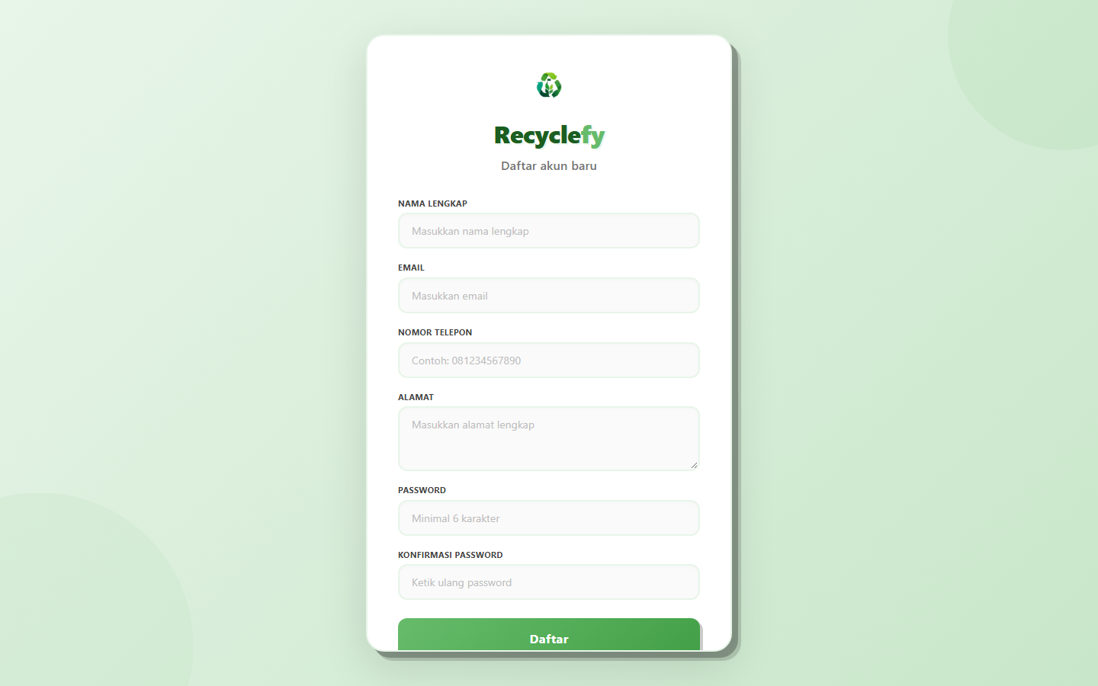
Gambar 2.1: Formulir Pendaftaran Akun Pengguna Baru (/register)
2.2 Log In & Smart Role Routing
Langkah 1: Masukkan Email dan Password terdaftar pada halaman login http://localhost:3000/login.
Langkah 2: Sistem NextAuth akan melakukan autentikasi kredensial dan secara otomatis mengarahkan halaman sesuai role akun Anda:
• Role USER -> Diarahkan ke Dashboard Pengguna (/user/home)
• Role ADMIN WILAYAH -> Diarahkan ke Dashboard Admin (/admin/dashboard)
• Role SUPER ADMIN -> Diarahkan ke Dashboard Super Admin (/superadmin/dashboard)
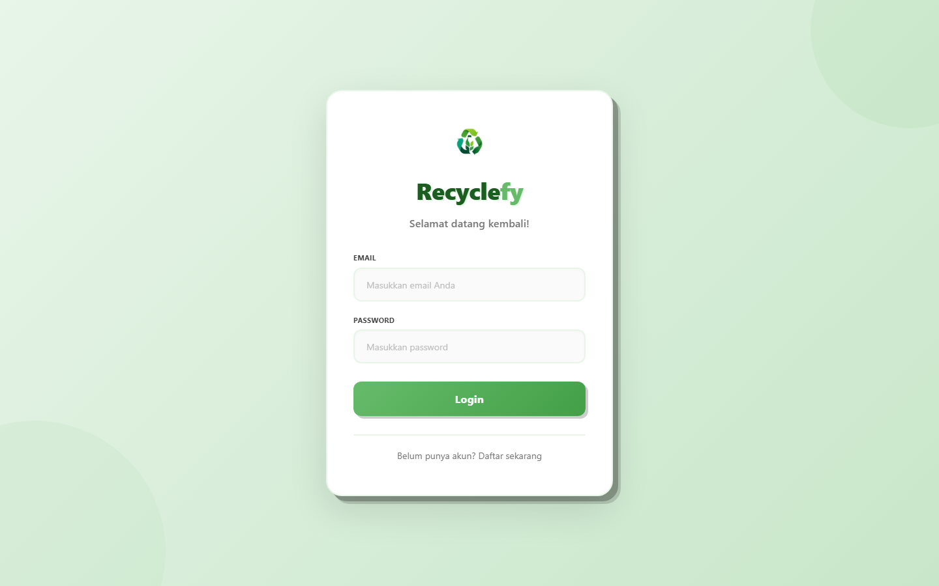
Gambar 2.2: Halaman Login & Pengalihan Hak Akses (/login)
BAB 3: MODUL PENGGUNA (USER - MASYARAKAT)
3.1 Dashboard Utama Pengguna (Home)
Halaman utama (/user/home) menyajikan ringkasan saldo Poin Koin terkumpul, total berat sampah yang telah disetorkan, serta edukasi pemilahan sampah organik dan anorganik.
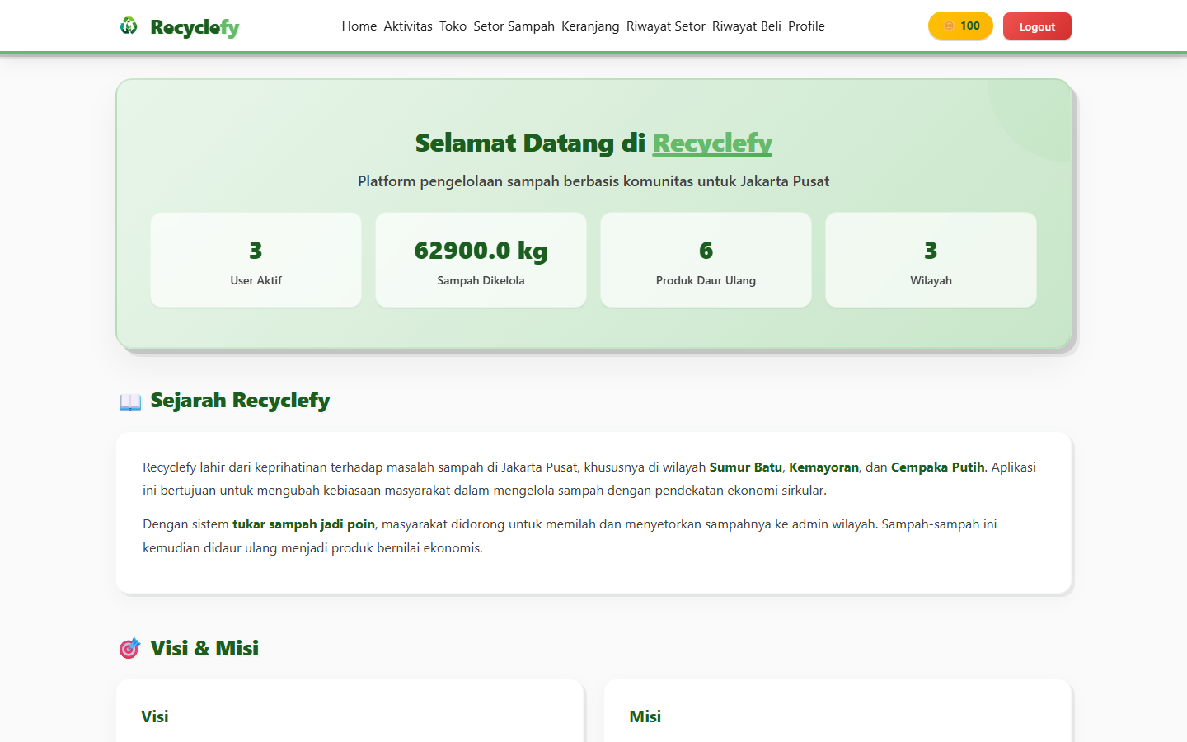
Gambar 3.1: Dashboard Utama Pengguna (/user/home)
3.2 Layanan Penyetoran Sampah (Setor Sampah)
Langkah 1: Akses menu 'Setor Sampah' (/user/setor). Pilih kategori sampah yang akan disetor (Plastik, Kertas, Logam, Kaca).
Langkah 2: Pilih lokasi Depo Wilayah Penampungan terdekat dari tempat tinggal Anda.
Langkah 3: Masukkan estimasi berat (kg) serta jumlah unit barang sampah.
Langkah 4: Unggah foto jelas fisik sampah yang sudah dipilah sebagai bukti laporan verifikasi.
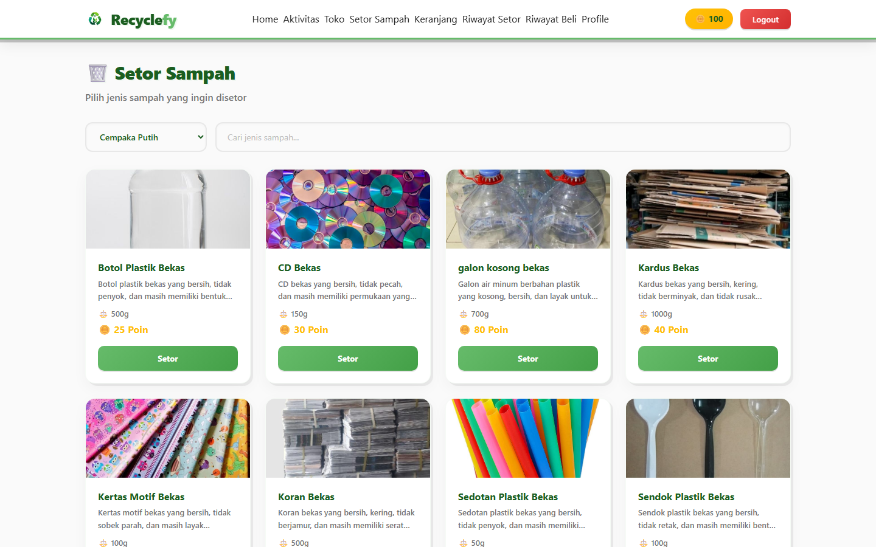
Gambar 3.2: Formulir Penyetoran Sampah Warga (/user/setor)
💡 TIPS FOTO SAMPAH
Pastikan foto fisik sampah terlihat jelas dan tidak buram. Foto yang berkualitas mempercepat proses persetujuan verifikasi dan penambahan koin oleh Admin Wilayah.

3.3 Monitoring Status & Riwayat Setoran Sampah
Status penyetoran sampah dapat dipantau di halaman /user/setoran-sampah. Status laporan terbagi menjadi:
• MENUNGGU: Laporan dalam antrean verifikasi Admin Wilayah.
• SELESAI: Laporan disetujui, berat real diisi Admin, dan koin berhasil ditambahkan ke saldo dompet.
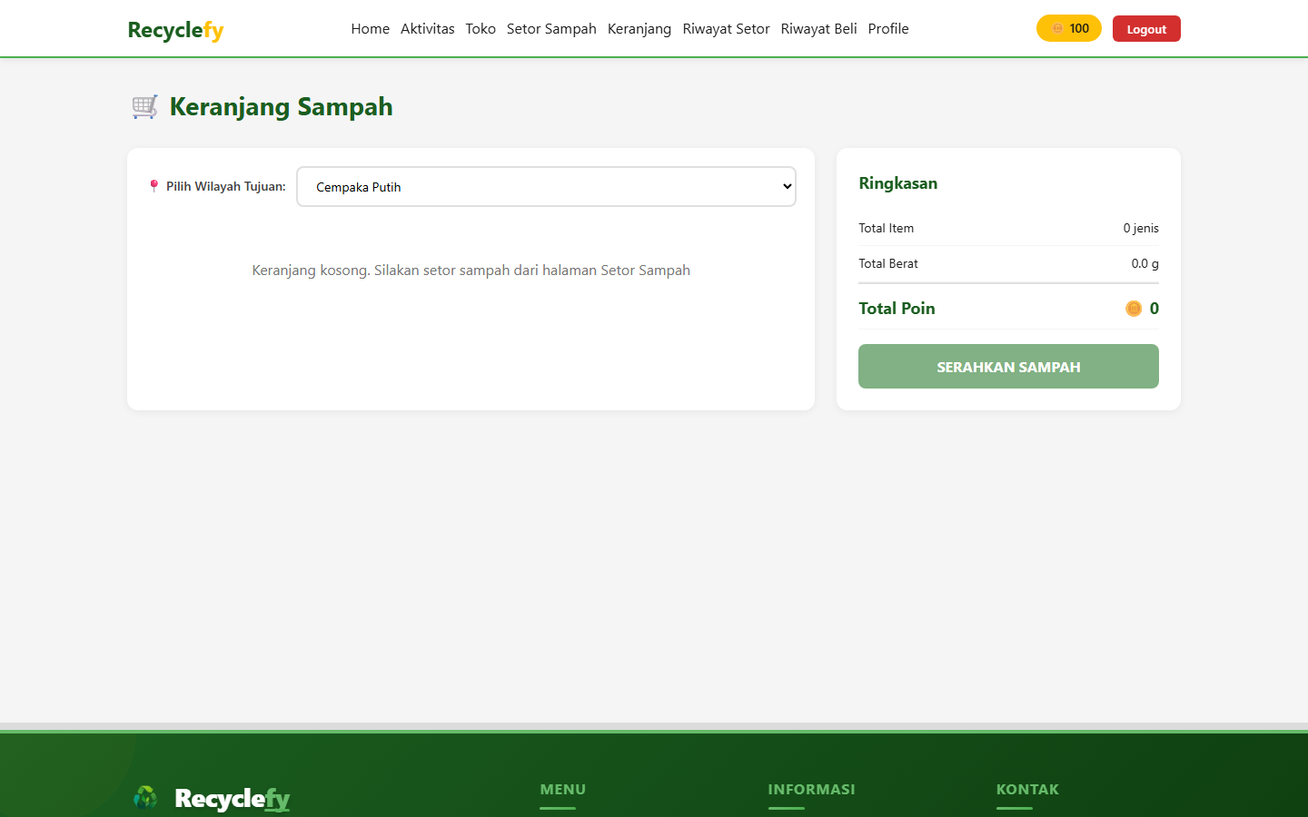
Gambar 3.3: Halaman Riwayat Setoran Sampah (/user/setoran-sampah)
3.4 Menjelajahi Toko Daur Ulang (Katalog Produk)
Di halaman /user/toko, pengguna dapat melihat katalog produk daur ulang kreatif hasil olahan sampah warga. Setiap produk mencantumkan harga koin dan sisa stok barang.
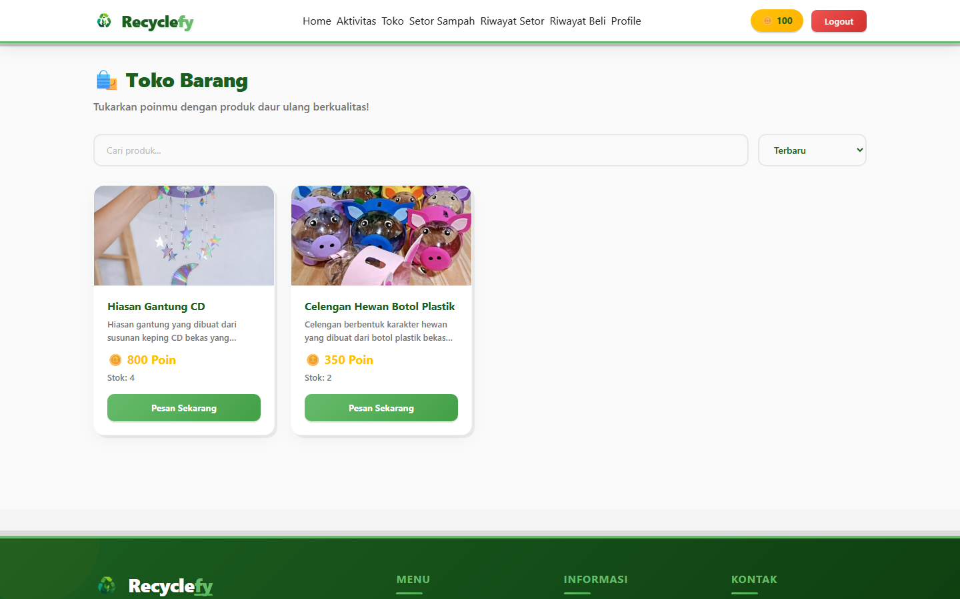
Gambar 3.4: Katalog Produk Toko Daur Ulang (/user/toko)
3.5 Proses Checkout & Penukaran Koin
Setelah memilih produk di toko, pengguna diarahkan ke halaman checkout (/user/checkout) untuk mengisi Nama Penerima, Nomor WhatsApp, dan Alamat Lengkap Pengiriman sebelum mengonfirmasi penukaran koin.
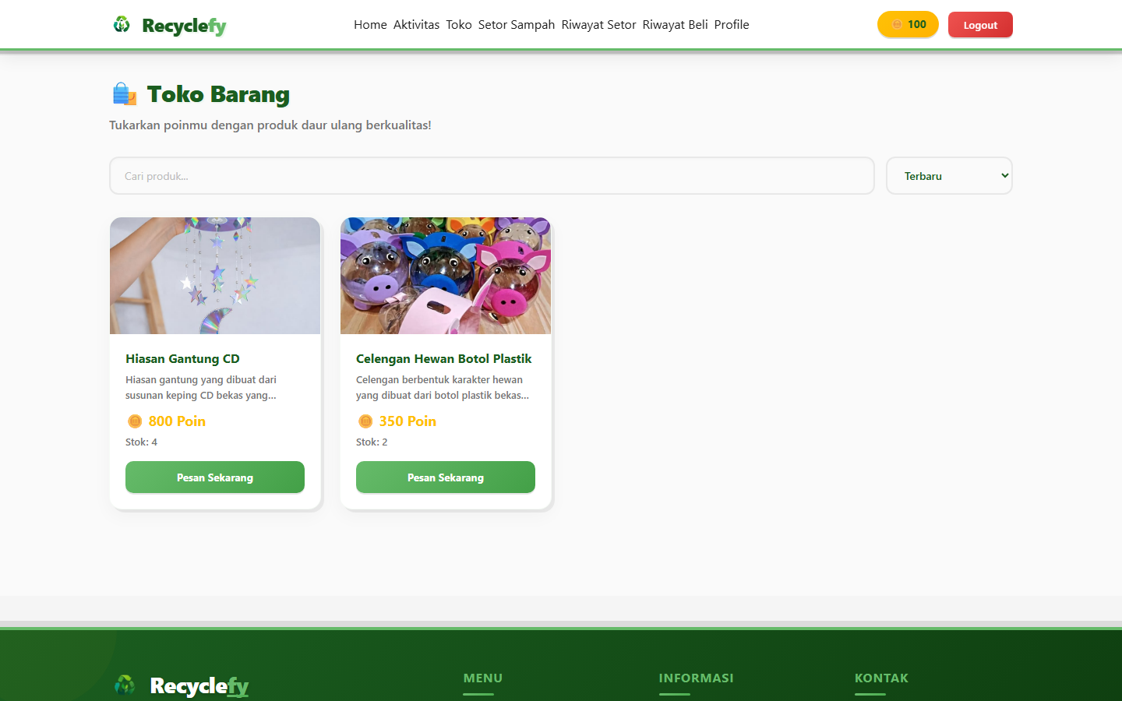
Gambar 3.5: Halaman Checkout & Detail Alamat Pengiriman (/user/checkout)
3.6 Pelacakan Pembelian & Transparansi Koin
Pengguna dapat memantau perjalanan pengiriman barang daur ulang (DIPESAN -> DIKIRIM -> SELESAI) di halaman /user/riwayat-beli, serta memeriksa audit mutasi koin di /user/profile.
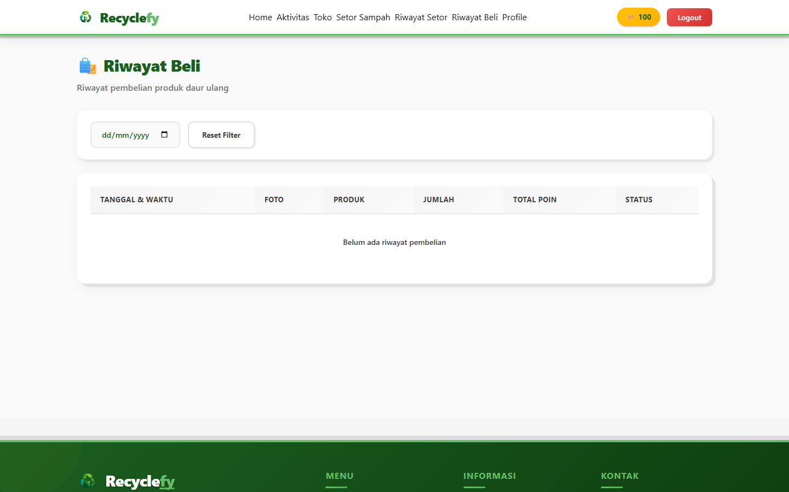
Gambar 3.6: Pelacakan Status Pesanan Produk (/user/riwayat-beli)
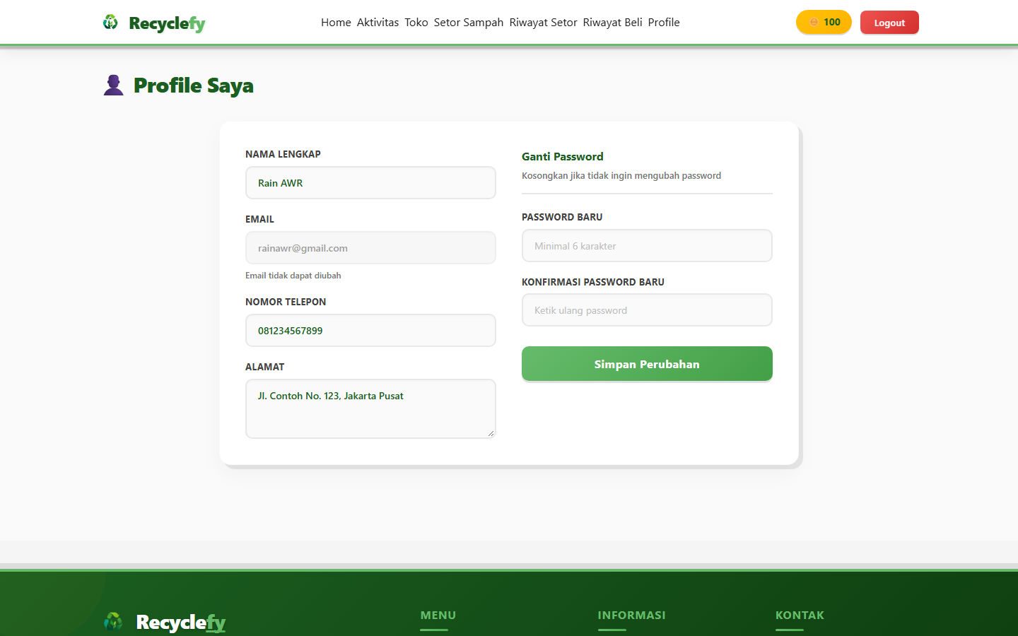
Gambar 3.7: Halaman Profil & Log Audit Mutasi Koin (/user/profile)

BAB 4: MODUL ADMIN WILAYAH (DEPO DAERAH)
4.1 Overview Dashboard Admin Wilayah
Admin Wilayah bertugas mengelola depo pengolahan regional. Dashboard (/admin/dashboard) menampilkan metrik sampah masuk hari ini, total persediaan stok bahan baku, serta aktivitas barang produksi.
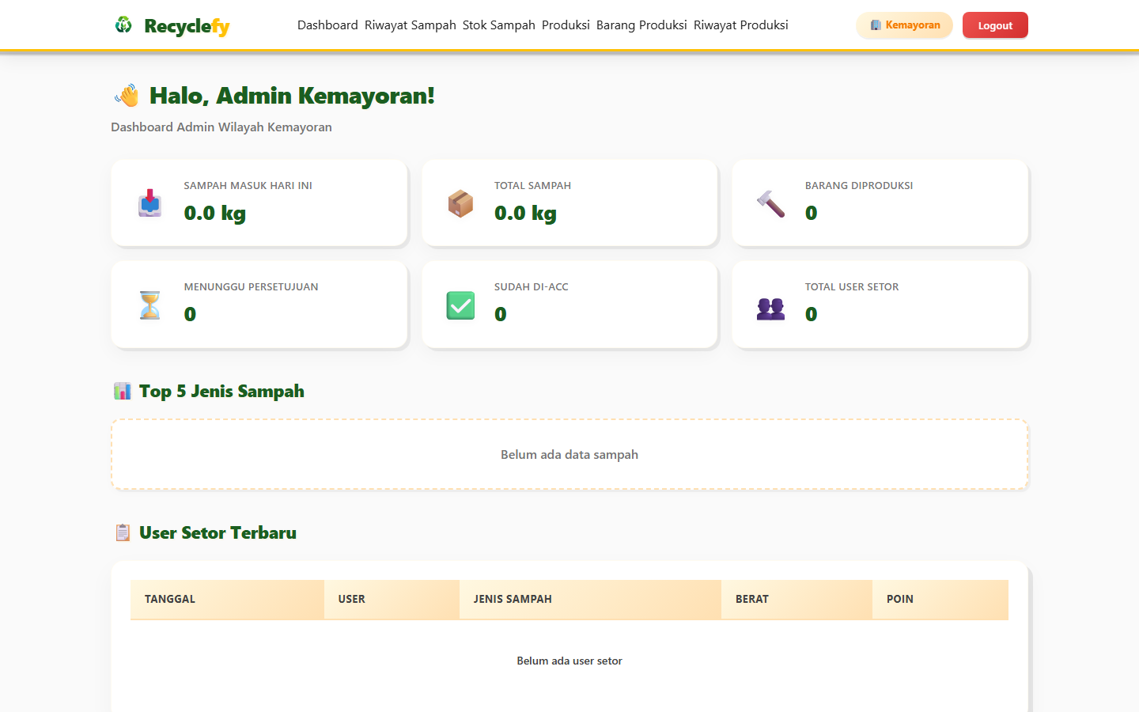
Gambar 4.1: Dashboard Admin Depo Wilayah (/admin/dashboard)
4.2 Verifikasi & Persetujuan Setoran Sampah Warga
Pada menu 'Riwayat Sampah' (/admin/riwayat-sampah), Admin mengecek foto dan fisik sampah yang disetor warga. Admin dapat menyesuaikan berat penimbangan real di tempat lalu menekan 'Setujui' untuk mentransfer koin ke saldo warga.
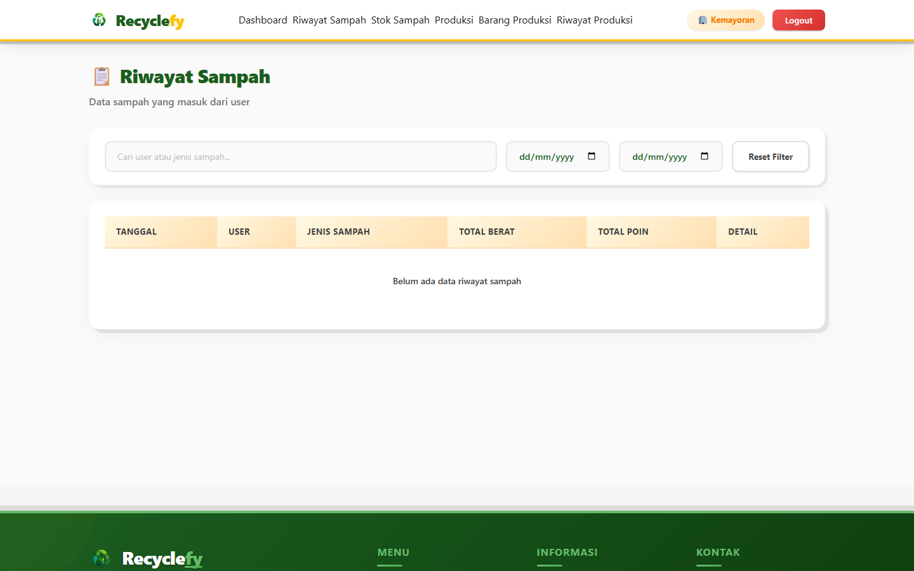
Gambar 4.2: Tabel Verifikasi Sampah Warga (/admin/riwayat-sampah)
4.3 Manajemen Stok Sampah Regional
Setiap sampah yang disetujui otomatis menambahkan persediaan stok sampah terikat wilayah di halaman /admin/stok-sampah untuk keperluan bahan baku produksi.
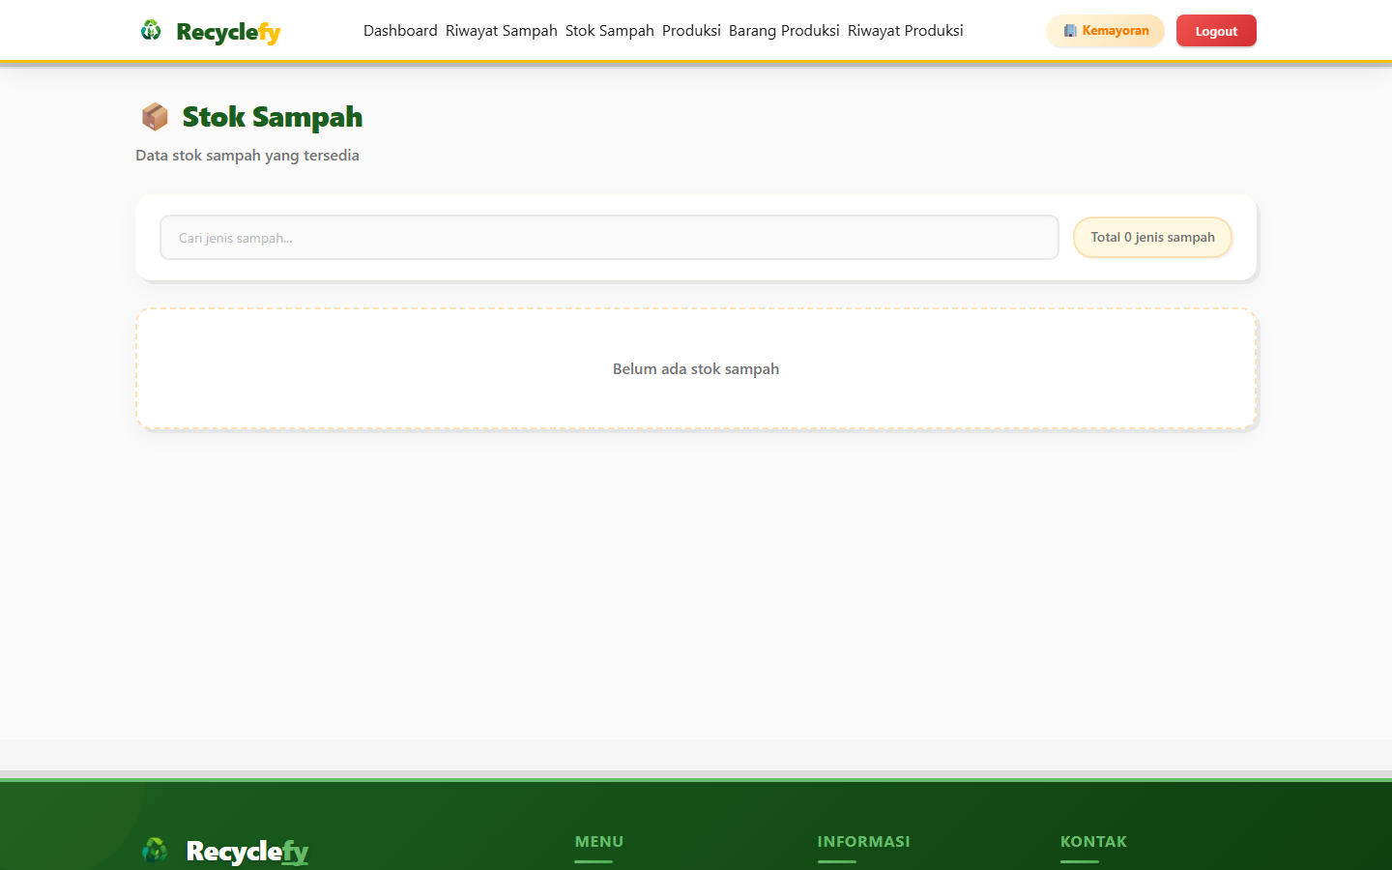
Gambar 4.3: Manajemen Stok Sampah Regional (/admin/stok-sampah)
4.4 Eksekusi Produksi Barang Daur Ulang
Pada menu /admin/produksi, Admin memilih resep produk olahan daur ulang standar dari Super Admin dan menentukan kuantitas unit yang dibuat. Stok sampah terpakai di gudang otomatis terpotong sesuai rasio resep.
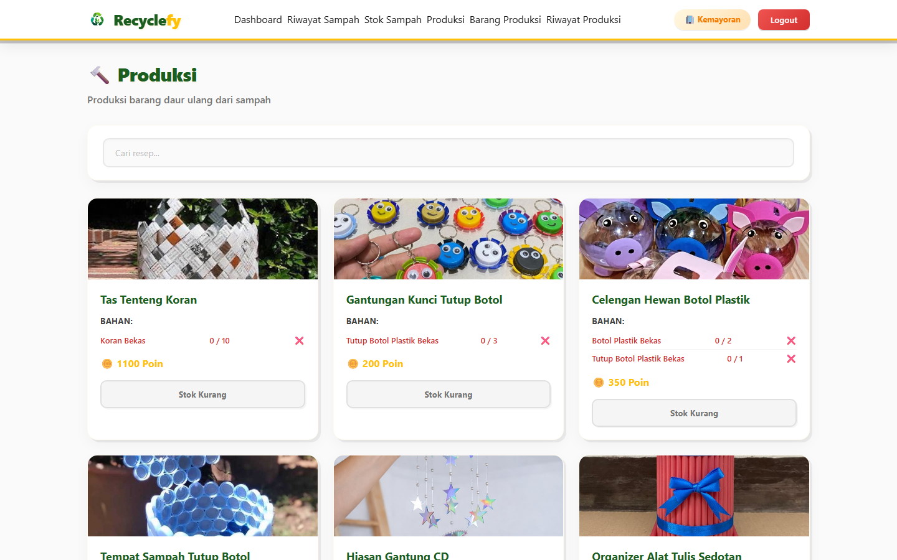
Gambar 4.4: Form Eksekusi Produksi Barang Daur Ulang (/admin/produksi)
4.5 Pengiriman Produk Daur Ulang ke Gudang Pusat
Hasil barang yang diproduksi diajukan pengirimannya ke Toko Pusat Super Admin melalui menu /admin/barang-produksi. Setelah disetujui Super Admin, stok toko daur ulang pusat otomatis bertambah.
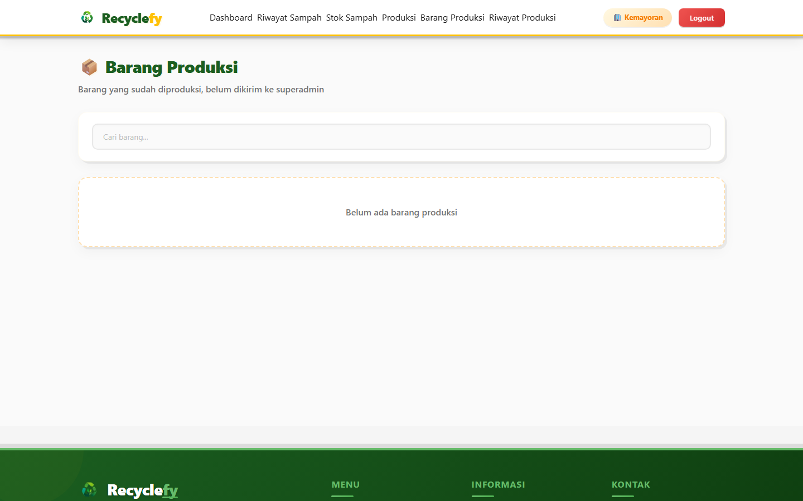
Gambar 4.5: Pengajuan Kiriman Barang ke Pusat (/admin/barang-produksi)

BAB 5: MODUL SUPER ADMIN (PENGELOLA PUSAT)
5.1 Executive Dashboard Analytics
Super Admin memiliki kendali penuh nasional. Dashboard (/superadmin/dashboard) memuat analytics total sampah terkumpul se-Indonesia, total koin beredar, dan performa per wilayah depo.
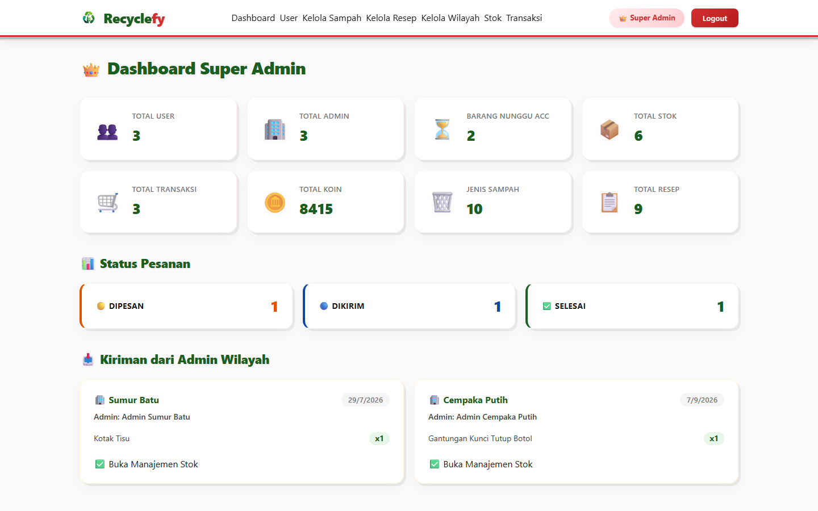
Gambar 5.1: Executive Dashboard Analytics Super Admin (/superadmin/dashboard)
5.2 Kelola Master Jenis Sampah & Wilayah
Super Admin mengelola daftar jenis sampah (Plastik, Kertas, Logam, Kaca) beserta besaran tarif Poin Koin reward per kg (/superadmin/kelola-sampah), serta menambah wilayah depo baru (/superadmin/kelola-wilayah).
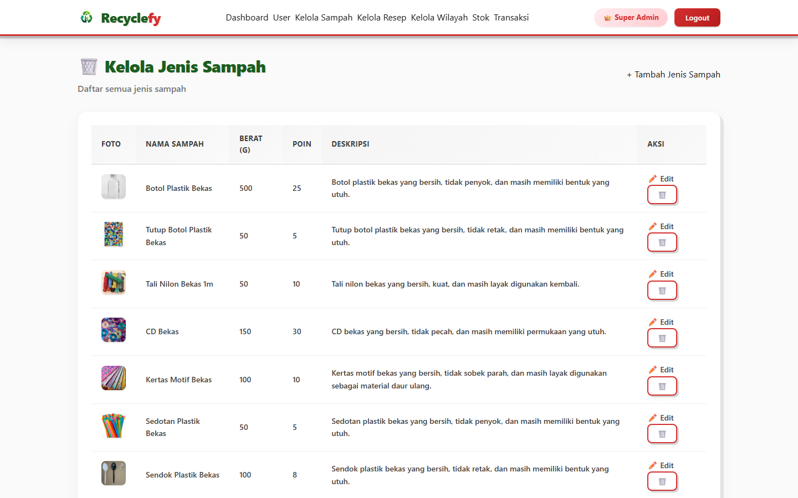
Gambar 5.2: Manajemen Master Jenis Sampah & Tarif Koin (/superadmin/kelola-sampah)
5.3 Formulasi Resep Daur Ulang Standar
Pada halaman /superadmin/kelola-resep, Super Admin merumuskan formula produk daur ulang baru, menetapkan harga koin toko, serta menentukan rasio kebutuhan bahan sampah per unit barang.
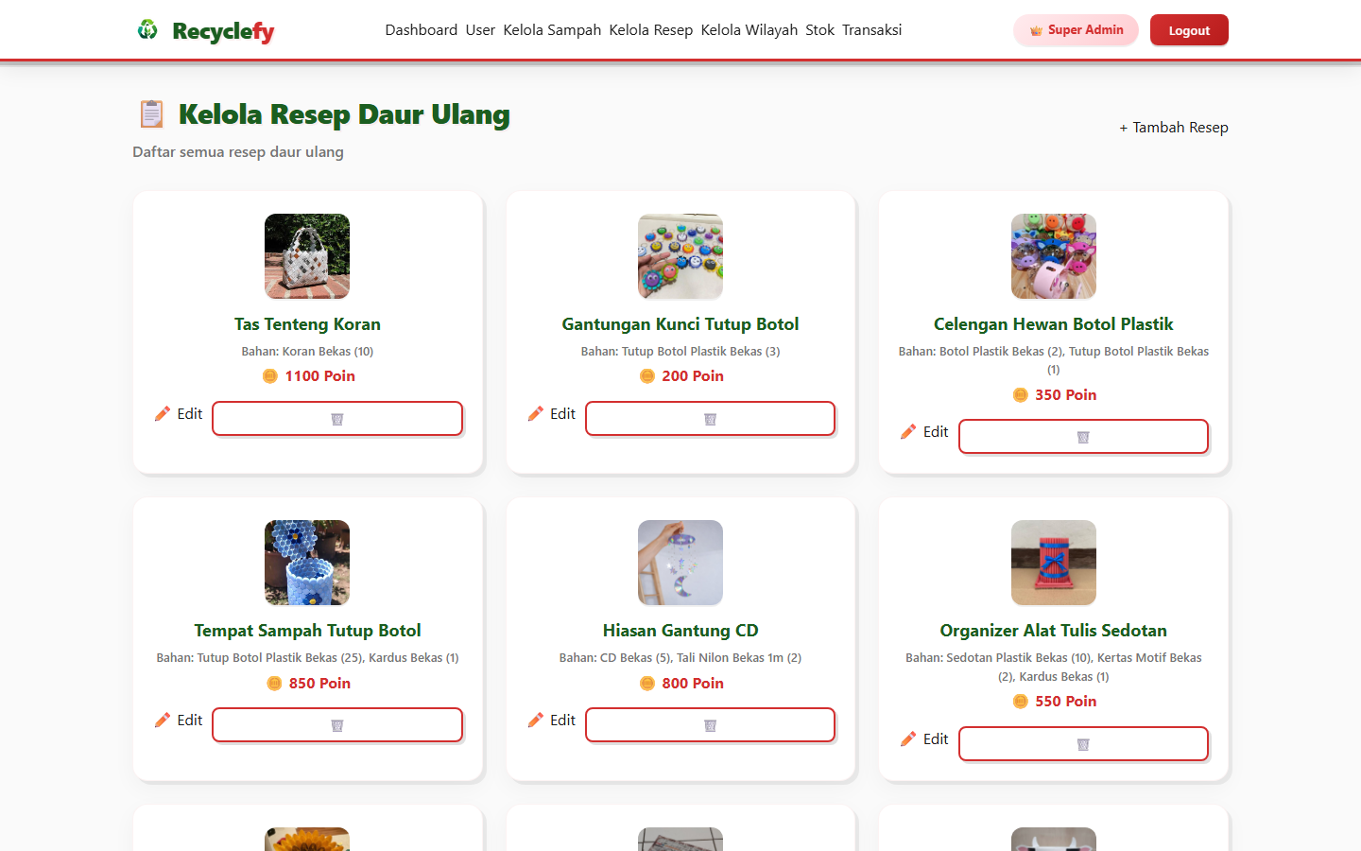
Gambar 5.3: Formulasi Resep Produk Daur Ulang Standar (/superadmin/kelola-resep)
5.4 Manajemen Stok Pusat & Approval Kiriman
Super Admin memeriksa fisik kiriman produk dari Admin Wilayah (/superadmin/manajemen-stok). Saat tombol 'Setujui Kiriman' ditekan, stok produk di Toko Daur Ulang Pusat otomatis bertambah dan siap dibeli warga.
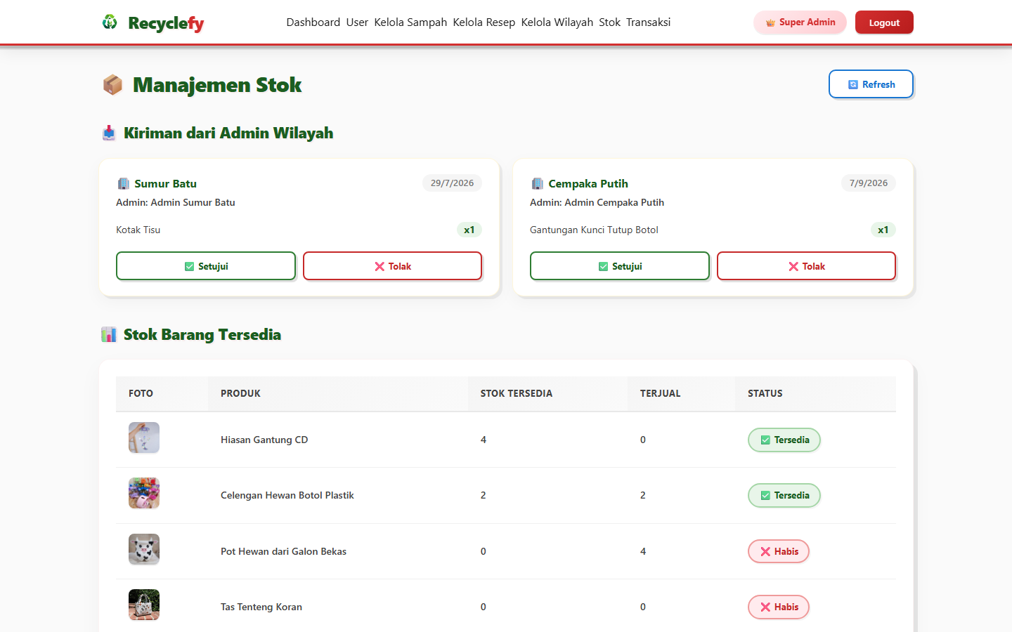
Gambar 5.4: Konfirmasi Stok Pusat & Approval Kiriman Admin (/superadmin/manajemen-stok)
5.5 Pengelolaan Transaksi Toko & Manajemen User
Super Admin mengelola pengiriman pesanan barang daur ulang (/superadmin/riwayat-transaksi) serta menetapkan penugasan lokasi Admin Depo Wilayah (/superadmin/user).
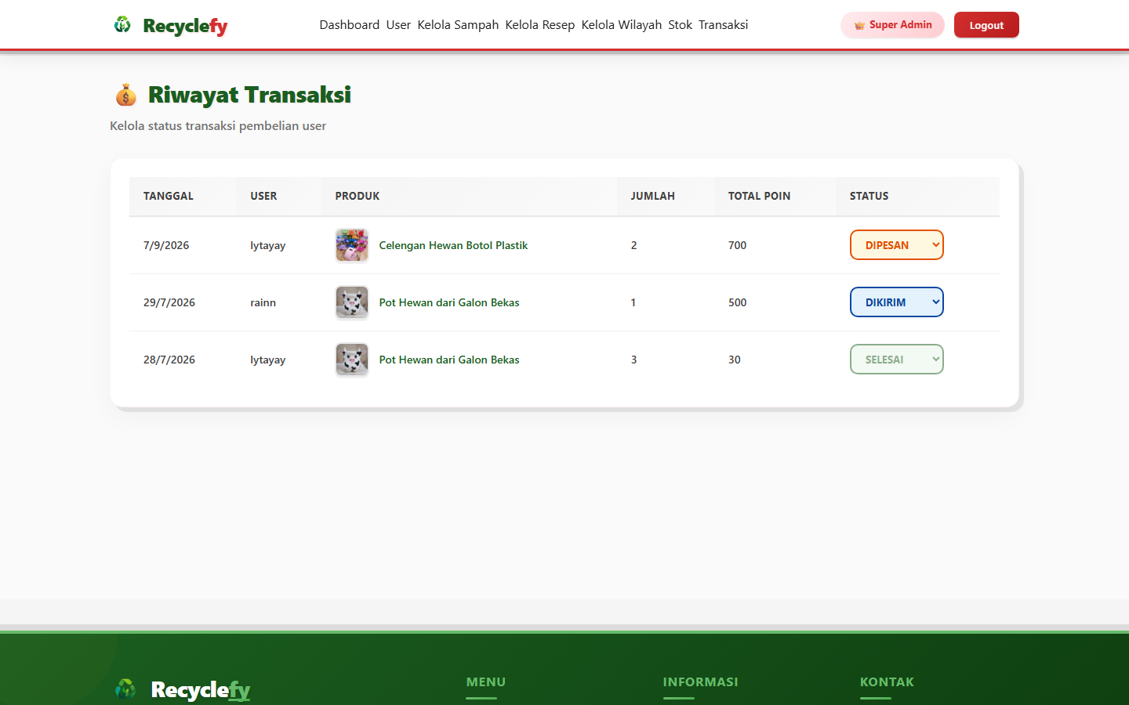
Gambar 5.5: Manajemen Transaksi Pembelian Toko (/superadmin/riwayat-transaksi)
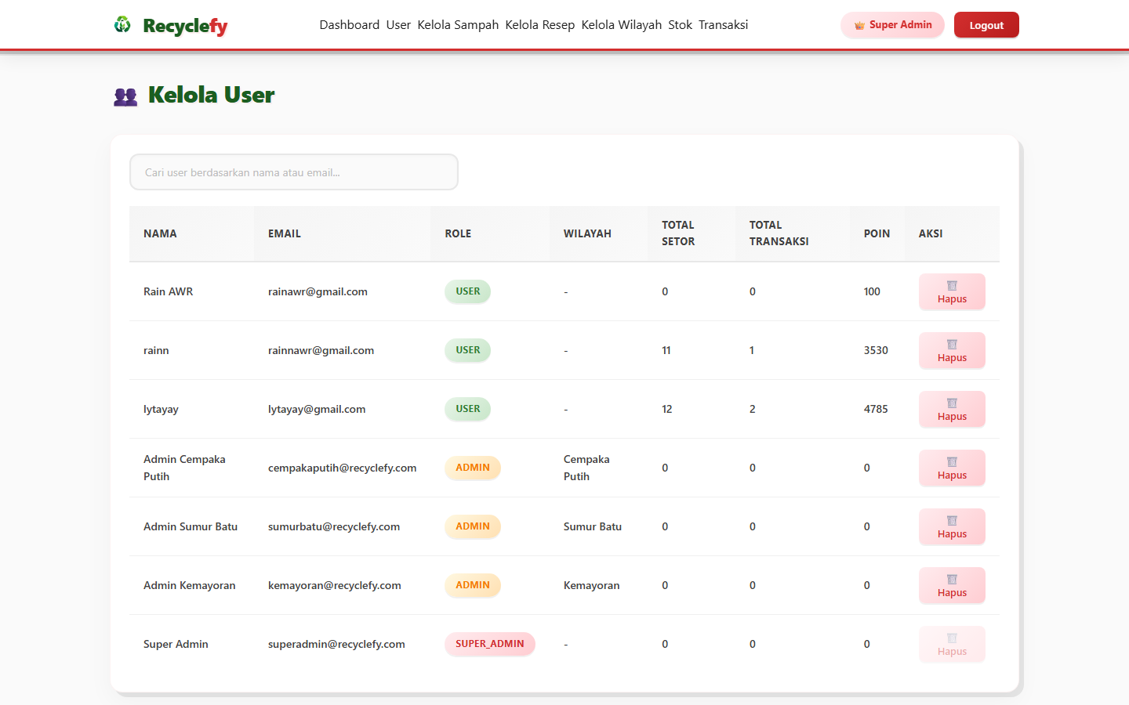
Gambar 5.6: Manajemen Pengguna & Penugasan Role Wilayah (/superadmin/user)
BAB 6: TROUBLESHOOTING & FAQ
6.1 Pertanyaan Sering Diajukan (FAQ)
Pertanyaan: Q1: Mengapa laporan penyetoran sampah saya ditolak oleh Admin Wilayah?
Solusi: Laporan ditolak jika foto sampah tidak jelas, kondisi sampah basah/bercampur bahan berbahaya, atau lokasi fisik berada di luar batas wilayah Depo.
Pertanyaan: Q2: Berapa lama waktu yang dibutuhkan hingga Koin bertambah di saldo akun?
Solusi: Koin bertambah secara otomatis detik itu juga setelah Admin Wilayah menyetujui laporan pada sistem verifikasi.
Pertanyaan: Q3: Mengapa tombol penukaran produk di Toko Daur Ulang tidak dapat diklik?
Solusi: Hal ini terjadi jika saldo koin akun Anda kurang dari harga koin produk atau stok produk di Gudang Pusat sedang kosong (Stok = 0).
Pertanyaan: Q4: Apakah Admin Wilayah dapat membuat barang daur ulang tanpa resep Super Admin?
Solusi: Tidak dapat. Seluruh kegiatan produksi wajib mengacu pada Resep Daur Ulang yang telah diformulasikan oleh Super Admin Pusat untuk menjaga konsistensi otomatisasi potong stok.
BAB 7: DAMPAK LINGKUNGAN & PENUTUP
Ringkasan Dampak: Recyclefy membuktikan bahwa integrasi teknologi web modern dapat menciptakan dampak sosial-ekologis yang terukur. Melalui pemilahan dari rumah, pengolahan terstandarisasi regional, serta insentif ekonomi koin, platform ini menjadi katalis utama bagi terciptanya Indonesia Bebas Sampah.
🌿 UCAPAN TERIMA KASIH & PENUTUP
Dokumen User Manual ini disusun secara resmi untuk platform Recyclefy v0.1.0. Untuk informasi bantuan lebih lanjut, silakan hubungi tim dukungan di support@recyclefy.com atau kunjungi repositori github.com/zegow8/recyclefy.

